️ 07 — DER (Diagrama Entidade-Relacionamento)
Flow Academy Platform
Banco único compartilhado por Web (PHP) e Desktop (C#)
Propósito: representar visualmente a estrutura relacional real do banco de dados flow_academy, evidenciando entidades, relacionamentos, cardinalidades e integridade referencial usadas pelas duas aplicações da Flow Academy.
Informações do Documento
- Projeto: Flow Academy Platform
- Base: 06_Modelagem_de_Dados
- Banco: MySQL — flow_academy
- Padrão: Diagrama entidade-relacionamento (notação crow's foot)
️ DER — Diagrama Atual
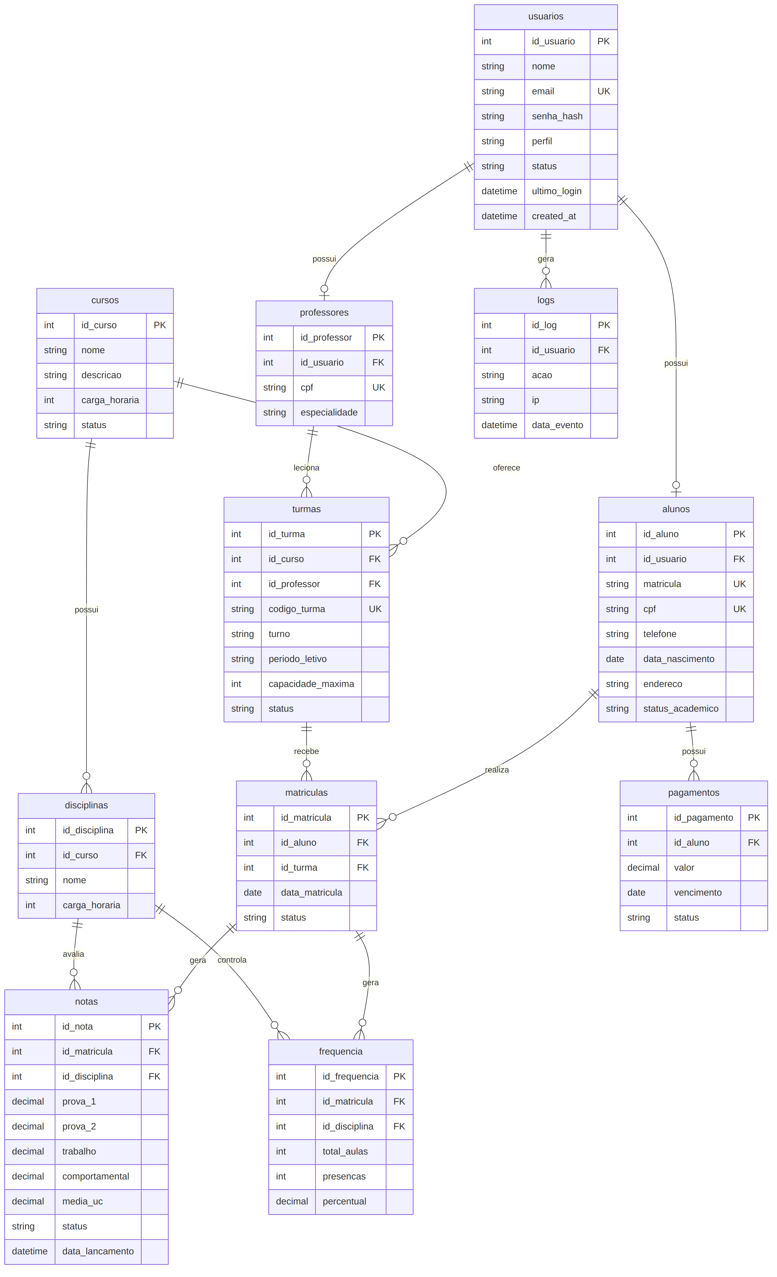
Figura 1 — Diagrama entidade-relacionamento do banco flow_academy (11 tabelas, todas em uso ativo).

Decisões Estruturais do DER
Núcleo Transacional
O centro do sistema segue o eixo:
usuarios → alunos / professores → turmas → matriculas → notas / frequencia
Esse fluxo sustenta a autenticação, a operação acadêmica, o portal do aluno, o portal do professor e os dashboards institucionais — nas duas aplicações.
Núcleo Institucional
alunos → pagamentos · usuarios → logs
Essa camada sustenta o controle financeiro (pagamentos, usado pelas duas aplicações) e a auditoria (logs, usada apenas pela aplicação Web).
Regras de Cardinalidade
Relacionamento | Cardinalidade
usuarios → alunos | 1:1 (opcional)
usuarios → professores | 1:1 (opcional)
usuarios → logs | 1:N
cursos → disciplinas | 1:N
cursos → turmas | 1:N
professores → turmas | 1:N
alunos → matriculas | 1:N
turmas → matriculas | 1:N
matriculas → notas | 1:N
matriculas → frequencia | 1:N
disciplinas → notas | 1:N
disciplinas → frequencia | 1:N
alunos → pagamentos | 1:N
Regras Estruturais Importantes
Integridade
- chaves estrangeiras entre todas as entidades relacionadas;
- unicidade de email (usuarios), cpf (alunos e professores) e matricula (alunos);
- exclusão lógica de usuários — o campo status é alterado, nunca há exclusão física de um usuário;
- exclusão de curso bloqueada pelo banco quando existe turma vinculada (chave estrangeira turmas_ibfk_1).
Acadêmico
- cálculo automático de percentual de frequência;
- cálculo automático de média por unidade curricular, com a mesma fórmula nas duas aplicações (ver 06_Modelagem_de_Dados);
- status acadêmico do aluno definido no cadastro.
Auditoria
- logs de autenticação gravados apenas pela aplicação Web.
Aplicação Prática
Este DER serve de referência direta para:
- as consultas SQL escritas em cada página da aplicação Web;
- as classes e stored procedures da aplicação Desktop;
- qualquer nova tela ou relatório que venha a ser construído em uma das duas aplicações.
Diretriz Oficial
Este é o mapa relacional oficial do banco de dados da Flow Academy Platform, único e compartilhado pelas duas aplicações.
Qualquer alteração de schema deve ser validada contra o uso real em ambas as aplicações antes de ser aplicada, para evitar quebrar a que não estiver sendo alterada diretamente.

